深圳实验学校高中部高三数学（理）周末练习（2015、9.25）

班级： 姓名： 评价： .
一、选择题:
1．函数f(x)＝x³－3ax－a在(0,1)内有最小值，则a的取值范围为 ( )
A．0≤a<1 B．0<a<1 C．－1<a<1 D．0<a<
2．设f′(x)是函数f(x)的导函数，将y＝f(x)和y＝f′(x)的图象画在同一个直角坐标系中，不可能正确的是 ( )
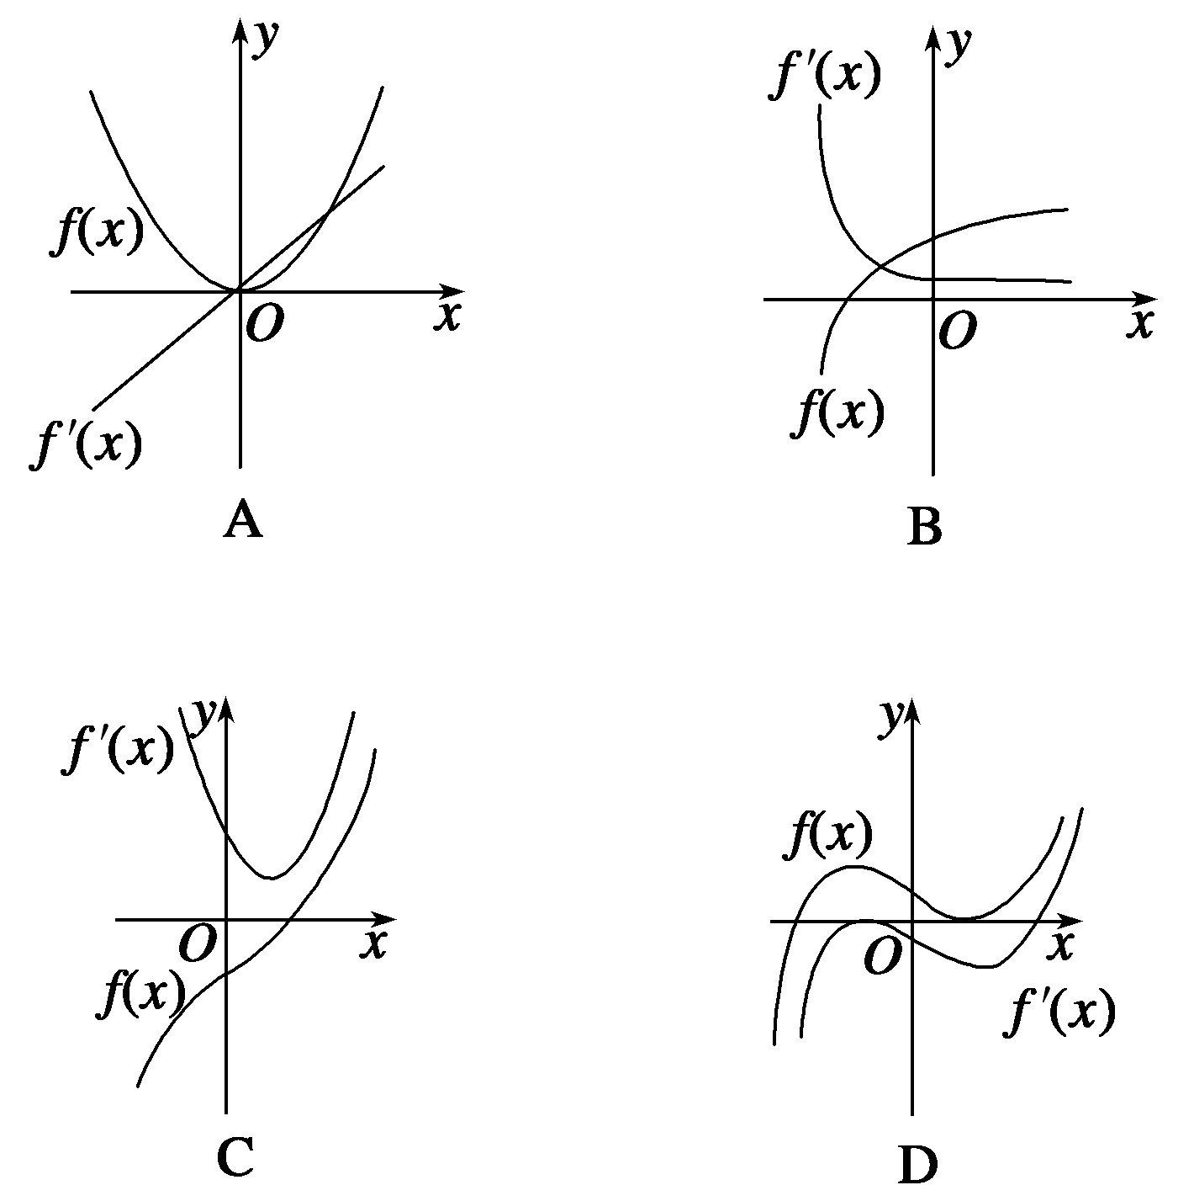
3．对于R上可导的任意函数f(x)，若满足(x－1)f′(x)≥0，则必有 ( )
A．f(0)＋f(2)<2f(1) B．f(0)＋f(2)≤2f(1)
C．f(0)＋f(2)≥2f(1) D．f(0)＋f(2)>2f(1)
4．已知曲线C：y＝2x²－x³，点P(0，－4)，直线l过点P且与曲线C相切于点Q，则点Q的横坐标为 ( )
A．－1 B．1 C．－2 D．2
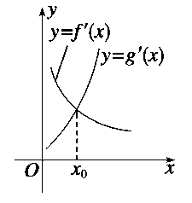
5．已知函数y＝f(x)，y＝g(x)的导函数的图象如图所示，那么y＝f(x)，y＝g(x)的图象可能是( ) 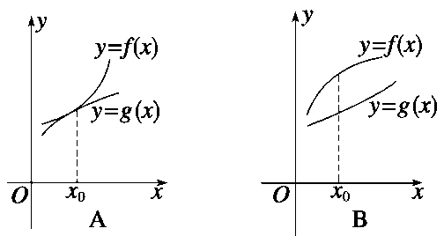 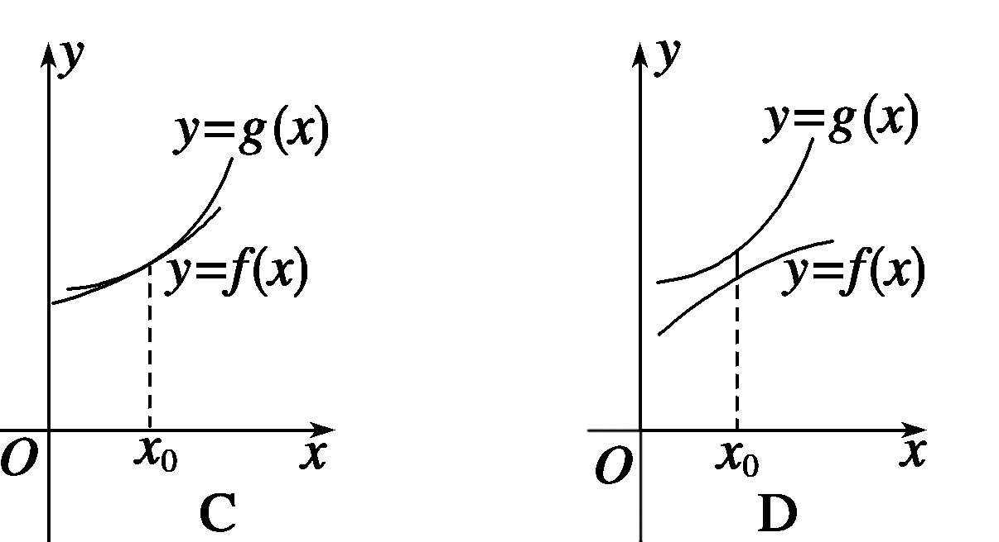

6．设f′(x)是函数f(x)的导函数，y＝f′(x)的图象如图所示，则y＝f(x)的图象最有可能是( )
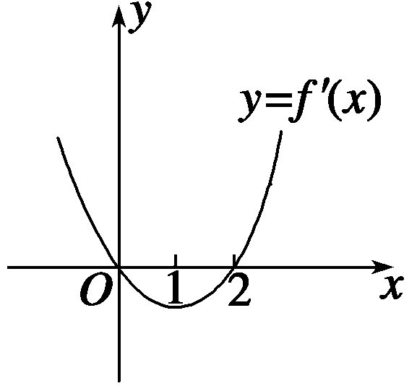
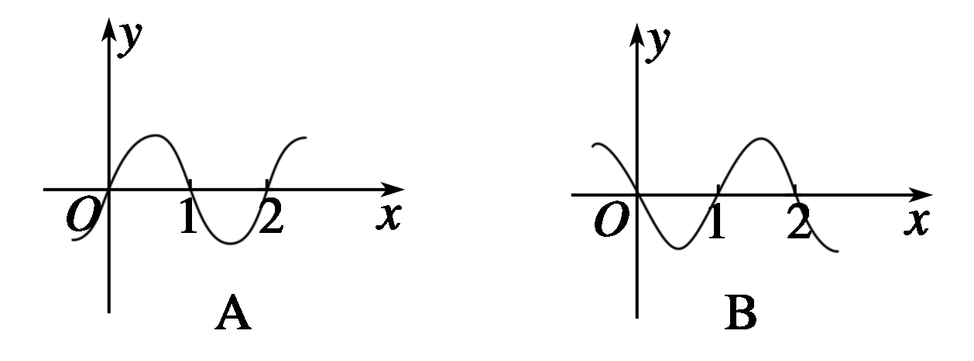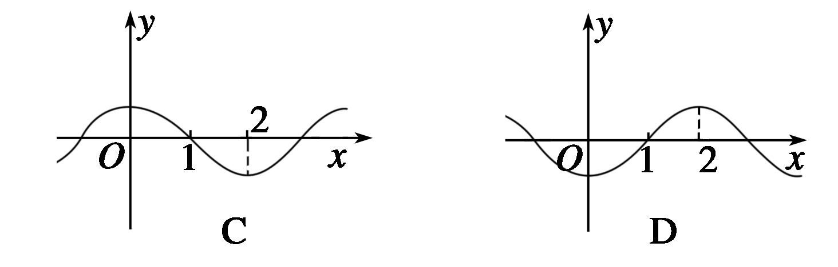

7．函数f(x)＝－x³＋x²＋tx＋t在(－1,1)上是增函数，则t的取值范围是 ( )
A．t>5 B．t<5 C．t≥5 D．t≤5
8．若函数f(x)＝，且0<x₁<x₂<1，设a＝，b＝，则a，b的大小关系是( )
A．a>b B．a<b C．a＝b D．a、b的大小不能确定
9．设＜b,函数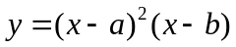的图像可能是（ ） （
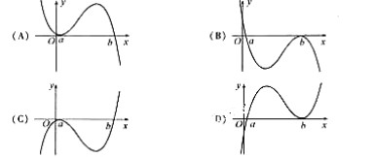
10．曲线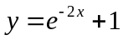在点（0,2）处的切线与直线和围成的三角形的面积为( )
A． B. C. D. 1
11．对于实数，符号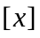表示不超过的最大整数，例如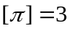，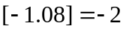，定义函数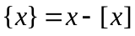，下列结论正确的是 ( )
A．函数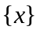的最大值为1 B．方程= 有且仅有一个解
C．函数是增函数 D．函数是周期函数
12．函数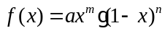在区间 上的图像如下图所示，则的值可能是( )
A.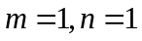 B. 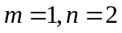
y
0.5
1
x
O
0.5
C.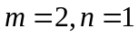 D. 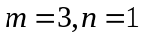

二、填空题:
9．函数f(x)＝e^{x} (sin x＋cos x)在区间上的值域为______________．
10．f(x)＝x(x－c)²在x＝2处有极大值，则常数c的值为________．
11．在直径为d的圆木中，截取一个具有最大抗弯强度的长方体梁，则矩形面的长为________．(强度与bh²成正比，其中h为矩形的长，b为矩形的宽)
12．要建造一个长方体形状的仓库，其内部的高为3 m，长和宽的和为20 m，则仓库容积的最大值为_____ m³.
13．若函数f(x)＝在区间(m,2m＋1)上是单调递增函数，则实数m的取值范围为________ ．
14. 若对任意的x>0,恒有ln x≤px-1(p>0), 则p的取值范围是 .

三、解答题：
15．已知函数f(x)＝(1＋x)²－ln(1＋x)．
(1)求f(x)的单调区间； (2)若x∈[－1，e－1]时，f(x)<m恒成立，求m的取值范围．

16．为了在夏季降温和冬季供暖时减少能源损耗，房屋的屋顶和外墙需要建造隔热层．某幢建筑物要建造可使用20年的隔热层，每厘米厚的隔热层建造成本为6万元．该建筑物每年的能源消耗费用C(单位：万元)与隔热层厚度x(单位：cm)满足关系：C(x)＝ (0≤x≤10)，若不建隔热层，每年能源消耗费用为8万元，设f(x)为隔热层建造费用与20年的能源消耗费用之和．
(1)求k的值及f(x)的表达式；
(2)隔热层修建多厚时，总费用f(x)达到最小，并求最小值．

17．设函数f(x)＝ln x，g(x)＝ax＋，函数f(x)的图象与x轴的交点也在函数g(x)的图象上，且在此点有公共切线． (1)求a、b的值； (2)对任意x>0，试比较f(x)与g(x)的大小．

18. 已知函数f(x)＝(x＋1)ln x－x＋1.
(1)若xf′(x)≤x²＋ax＋1，求a的取值范围； (2)证明：(x－1)f(x)≥0.

19.已知函数f(x)＝x²e^{－ax} (a>0)，求函数在[1,2]上的最大值．

20. 设a为实数，函数f(x)＝e^{x}－2x＋2a，x∈R.
(1)求f(x)的单调区间与极值；
(2)求证：当a>ln 2－1且x>0时，e^{x}>x²－2ax＋1.

参考答案：
1-8： BDCA DCCA
9． 10．6 11．d 12．300 13．(－1,0] 14. [1,+∞)
15．解 (1)∵f(x)＝(1＋x)²－ln(1＋x)，∴f′(x)＝(1＋x)－＝(x>－1)．
∴f(x)在(0，＋∞)上单调递增，在(－1,0)上单调递减．
(2)令f′(x)＝0，即x＝0，则
x | (－1,0) | 0 | (0，e－1)
f′(x) | － | 0 | ＋
f(x) | 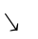 | 极小值 | 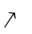
又∵f(－1)＝＋1，f(e－1)＝e²－1>＋1，
又f(x)<m在x∈[－1，e－1]上恒成立，∴m>e²－1.

16．解 (1)设隔热层厚度为x cm，由题设，每年能源消耗费用为C(x)＝，
再由C(0)＝8，得k＝40，因此C(x)＝，而建造费用为C₁(x)＝6x
最后得隔热层建造费用与20年的能源消耗费用之和为
f(x)＝20C(x)＋C₁(x)＝20×＋6x＝＋6x (0≤x≤10)．
(2)f′(x)＝6－，令f′(x)＝0，
即＝6，解得x＝5，x＝－(舍去)．当0<x<5时，f′(x)<0，
当5<x<10时，f′(x)>0，故x＝5是f(x)的最小值点，
对应的最小值为f(5)＝6×5＋＝70.
当隔热层修建5 cm厚时，总费用达到最小值70万元．

17．解 (1) f(x)＝ln x的图象与x轴的交点坐标是(1,0)，
依题意，得g(1)＝a＋b＝0.①又f′(x)＝，g′(x)＝a－，
且f(x)与g(x)在点(1,0)处有公共切线，∴g′(1)＝f′(1)＝1，即a－b＝1.②
由①②得a＝，b＝－.
(2)令F(x)＝f(x)－g(x)，则F(x)＝ln x－(x－)＝ln x－x＋，
∴F′(x)＝－－＝－(－1)²≤0.
∴F(x)在(0，＋∞)上为减函数．当0<x<1时，F(x)>F(1)＝0，即f(x)>g(x)；
当x＝1时，F(1)＝0，即f(x)＝g(x)；
当x>1时，F(x)<F(1)＝0，即f(x)<g(x)．
综上，0<x<1时，f(x)>g(x)； x＝1时，f(x)＝g(x)； x>1时f(x)<g(x)．
18.解 ∵f′(x)＝＋ln x－1＝ln x＋，x>0，
∴xf′(x)＝xln x＋1.由xf′(x)≤x²＋ax＋1，
得a≥ln x－x，令g(x)＝ln x－x，则g′(x)＝－1，当0<x<1时，g′(x)>0；
当x>1时，g′(x)<0，∴x＝1是最大值点，g(x)_{max}＝g(1)＝－1，∴a≥－1，
∴a的取值范围为[－1，＋∞)．
(2)证明 由(1)知g(x)＝ln x－x≤g(1)＝－1，∴ln x－x＋1≤0.
当0<x<1时，x－1<0，f(x)＝(x＋1)ln x－x＋1＝xln x＋ln x－x＋1≤0，
∴(x－1)f(x)≥0.
当x≥1时，x－1>0，f(x)＝(x＋1)ln x－x＋1＝ln x＋xln x－x＋1
＝ln x－x≥0， ∴(x－1)f(x)≥0.
综上，(x－1)f(x)≥0.

19.解 ∵f(x)＝x²e^{－ax} (a>0)，∴f′(x)＝2xe^{－ax}＋x²·(－a)e^{－ax}＝e^{－ax}(－ax²＋2x)．
令f′(x)>0，即e^{－ax}(－ax²＋2x)>0，得0<x<.
∴f(x)在(－∞，0)，上是减函数，在上是增函数．
①当0<<1，即a>2时，f(x)在[1,2]上是减函数，∴f(x)_{max}＝f(1)＝e^{－a}.
②当1≤≤2，即1≤a≤2时，f(x)在上是增函数在上是减函数∴f(x)_{max}＝f＝4a^{－2}e^{－2}.
③当>2，即0<a<1时，f(x)在[1,2]上是增函数，∴f(x)_{max}＝f(2)＝4e^{－2a}.
综上所述，当0<a<1时，f(x)的最大值为4e^{－2a}；当1≤a≤2时，f(x)的最大值为4a^{－2}e^{－2}；
当a>2时，f(x)的最大值为e^{－a}.

20．(1)解 由f(x)＝e^{x}－2x＋2a，x∈R，知f′(x)＝e^{x}－2，x∈R.
令f′(x)＝0，得x＝ln 2.于是当x变化时，
f′(x)，f(x)的变化情况如下表：
x | (－∞，ln 2) | ln 2 | (ln 2，＋∞)
f′(x) | － | 0 | ＋
f(x) |  | 极小值 | 
故f(x)的单调递减区间是(－∞，ln 2)，单调递增区间是(ln 2，＋∞)，
f(x)在x＝ln 2处取得极小值，极小值为f(ln 2)＝e^{ln 2}－2ln 2＋2a＝2(1－ln 2＋a)．
(2)证明 设g(x)＝e^{x}－x²＋2ax－1，x∈R.于是g′(x)＝e^{x}－2x＋2a，x∈R.
由(1)知当a>ln 2－1时， g′(x)最小值为g′(ln 2)＝2(1－ln 2＋a)>0.
于是对任意x∈R，都有g′(x)>0，
所以g(x)在R内单调递增，于是当a>ln 2－1时，对任意x∈(0，＋∞)，都有g(x)>g(0)．
而g(0)＝0，从而对任意x∈(0，＋∞)，都有g(x)>0，
即e^{x}－x²＋2ax－1>0，故e^{x}>x²－2ax＋1.

